El Congreso de la República

DECRETA:
Artículo 1°. Objeto. Crear medidas para la protección y seguridad de los ciclistas, que permitan el tránsito y uso seguro de la bicicleta en el territorio nacional, así como también contrarrestar el hurto de bicicletas, la comercialización ilegal de estas y de partes.
Artículo 2°. Registro Único Nacional de Bicicletas (RUNB). Créese el Registro Único Nacional de Bicicletas, por medio del cual se recopilará la información relacionada con la identificación de las bicicletas y de partes, su procedencia y el propietario de las mismas.
Parágrafo 1°. Las bicicletas y partes que se encuentren disponibles para ser comercializadas, bien sea de manera física o virtual a través de plataformas de comercio electrónico, deberán ser registradas por sus comercializadores en el RUNB, el cual generará el sistema de identificación correspondiente.
Parágrafo 2°. Las bicicletas que circulen actualmente por el territorio nacional podrán, de manera voluntaria, ser registradas en el RUNB por parte de sus propietarios, el cual generará el sistema de identificación correspondiente.
Parágrafo 3°. Cuando la comercialización se realice a través de plataformas de comercio electrónico, estas estarán obligadas a verificar la existencia del registro de las bicicletas y partes en el RUNB. Cuando se evidencie que las mismas no están registradas, los responsables de las plataformas deberán inhabilitar la cuenta del usuario e informar de tal situación a las autoridades competentes, so pena de ser sancionadas conforme a la normatividad vigente.
Parágrafo 4°. Cuando el usuario de la bicicleta fuese un menor de edad, la información que se incluya en el Registro Único Nacional de Bicicletas será de quien ejerza su patria potestad.

Parágrafo 5°. El Ministerio de Transporte implementará en un término de 2 años, contados a partir de la expedición de la presente Ley, la operación del Registro Único Nacional de Bicicletas -RUNB y el procedimiento para la identificación, marcación y registro de las bicicletas y de partes.
El Registro Único Nacional de Bicicletas - RUNB estará incorporado en el Registro Único Nacional de Tránsito (RUNT), cuyos trámites estarán sujetos a lo dispuesto en la Ley 1005 de 2006 o aquella norma que lo modifique, adicione o sustituya.
Artículo 3°. Registro y marcación de bicicletas y partes. Los comercializadores de bicicletas y partes que se clasifiquen como nuevas, a partir de la implementación del registro, tendrán la obligación de registrar las mismas en el RUNB, el cual generará el sistema de identificación para la respectiva marcación. Los propietarios de las bicicletas que se encuentren en circulación, a partir de la implementación del registro, podrán registrar las mismas en el RUNB, el cual generará el sistema de identificación para la respectiva marcación.
Parágrafo 1°. El Gobierno nacional hará campañas de sensibilización dirigidas a los comercializadores y ciclistas, para que efectúen el registro y marcación de las bicicletas y partes, según sea el caso.
Parágrafo 2°. En los eventos de cambio de características de la bicicleta o transferencia del dominio de esta o de sus partes, se deberá registrar y actualizar tal información en el RUNB. En todo caso, lo relativo a la transferencia del dominio se sujetará a lo dispuesto en el Código Civil respecto de los bienes muebles y la comercialización de las mismas se sujetará a lo dispuesto en el Código de Comercio.
Artículo 4°. Alcance del registro y marcación. El RUNB funcionará a nivel nacional y permitirá:
- Constatar la identidad de quien ha sido registrado como propietario de bicicletas y partes.
- Suministrar la información a las autoridades competentes acerca de los propietarios de las bicicletas y partes.
Parágrafo 1°. Si realizado el procedimiento de verificación del RUNB se comprueba que existe un reporte por hurto, la Policía Nacional procederá a la incautación de dichos bienes, informando al ciudadano que así lo reportó. Se adelantarán las actuaciones administrativas para realizar la entrega, con plena observancia del debido proceso de los interesados.
Artículo 5°. Programa Bicisegura. La Policía Nacional y las entidades territoriales crearán el “Programa Bicisegura” para la identificación de las zonas inseguras y la toma de medidas para reducir el hurto de bicicletas y demás aspectos de interés de los ciclistas.
Artículo 6°. Programa Rutas Seguras. Los entes territoriales con el acompañamiento de la Policía Nacional, diseñarán y crearán rutas vigiladas por la Policía, en un trabajo mancomunado con las comunidades y demás entidades involucradas. Se dará prioridad especial a estas rutas que se encuentren cerca a los centros educativos.
Parágrafo. Como parte del programa de rutas seguras, la Policía Nacional podrá utilizar instrumentos tecnológicos para realizar la vigilancia de estas rutas en tiempo real.
Artículo 7°. Denuncia virtual de hurto de bicicletas. La Policía Nacional en coordinación con la Fiscalía General de la Nación contarán con un portal de denuncias y una aplicación (APP), para facilitar, priorizar y agilizar la recepción de denuncias sobre hurto de bicicletas.
Parágrafo. Para la implementación del portal de denuncias y la aplicación APP, la Policía Nacional y la Fiscalía General de la Nación tendrán un (1) año a partir de la entrada en vigencia de la presente ley.
Artículo 8°. Seguros todo riesgo. El Gobierno nacional promoverá la utilización de seguros completos llamados todo riesgo para las bicicletas.
Parágrafo. No será obligatoria la adquisición de seguros todo riesgo para bicicletas.
Artículo 9°. Sanciones. Toda persona natural o jurídica que comercie con bicicletas hurtadas o partes de bicicletas hurtadas o que incumpla con las disposiciones consignadas en la presente Ley, podrá ser sancionado administrativamente, sin perjuicio de las investigaciones penales a que haya lugar.
Artículo 10. Vigencia y derogatorias. Esta ley rige a partir de su sanción y publicación en el Diario Oficial.

De los honorables Congresistas,

CARLOS EDUARDO GUEVARA  Senador de la República  Partido MIRA | AYDEÉ LIZARAZO CUBILLOS  Senadora de la República  Partido MIRA
MANUEL VIRGÜEZ P.  Senador de la República  Partido MIRA | IRMA LUZ HERRERA  Representante a la Cámara Bogotá D.C.  Partido MIRA
ANDRÉS GARCÍA ZUCCARDI  Senador de la República  Partido de la Unidad | RODRIGO ARTURO ROJAS  Representante a la Cámara  Partido de la Unidad
JEZMI LIZETH BARRAZA ARRAUT  Representante a la Cámara por el Atlántico  Partido Liberal | JUAN CARLOS LOZADA VARGAS  Representante a la Cámara por Bogotá
ALEJANDRO CORRALES ESCOBAR  Senador de la República  Centro Democrático Alternativo | ELIZABETH JAY-PANG DIAZ  Representante a la Cámara  Por el Archipiélago de San Andrés,  Providencia y Santa Catalina
KATHERINE MIRANDA PEÑA  Representante a la Cámara por Bogotá  Partido Alianza Verde | ESTEBAN QUINTERO  Representante a la Cámara por Antioquia
ALEJANDRO VEGA PÉREZ  Representante a la Cámara  Departamento del Meta | JORGE ENRIQUE BENEDETTI M.  Representante a la Cámara  Partido Cambio Radical

EXPOSICIÓN DE MOTIVOS

- CONSIDERACIONES ESPECIALES DEL PROYECTO DE LEY

El Proyecto de Ley tiene por objeto crear medidas que generen la protección y seguridad de los biciusuarios en el país, que permitan el uso seguro de la bicicleta en el territorio nacional y que contrarresten el hurto de bicicletas, la comercialización ilegal de estas y de sus partes.

Por lo anterior, el presente proyecto de ley tiene por nombre Ley "Dairo García", y nace por la muerte de un joven en la localidad de Kennedy, Dairo García, quien había salido rumbo a su casa en Bosa y fue interceptado por delincuentes que con el objetivo de hurtarle la bicicleta le hirieron de muerte.

El Proyecto de Ley "Dairo arcía" fue radicado por la bancada del Partido Político MIRA, suscrito con el Senador Carlos Eduardo Guevara, las Senadoras Ana Paola Agudelo y Aydeé Lizarazo Cubillos, y la Representante a la Cámara por Bogotá Irma Luz Herrera Rodríguez. Este proyecto encontró el apoyo en distintos senadores y Representantes que suscribieron la iniciativa, como también lo encontró en grupos de ciclistas y Biciusuarios que se quisieron sumar a la iniciativa.

Es de tener en cuenta que se radicó el 19 de septiembre de 2018, ante la Secretaría General del Senado y el cual se le dio el número 165 de 2018 Cámara, por medio de la cual se crean medidas para la protección y seguridad de los biciusuarios en el país y se dictan otras disposiciones. Y fue publicado el 25 de octubre de 2018 en Gaceta No 754/18.

Una vez radicado, por instrucciones de la Honorable Mesa Directiva de la Comisión Sexta Constitucional Permanente de la Cámara de Representantes, dentro del marco del Procedimiento Legislativo, fue designado como ponente para primer del presente proyecto de ley el Representante Luis Fernando Gómez Betancurt del Partido Centro Democrático, cuya Ponencia fue publicada el 29 de Diciembre de 2018 en Gaceta No 1160/18.
El 10 de junio de 2019, en sesión de la Honorable Comisión Sexta de la Cámara de Representantes se dio la exposición de la ponencia para primer debate del presente
proyecto de ley, el cual fue aprobado en su totalidad con las proposiciones radicadas, registrado en las Gacetas No 609/19, 754/19, 1144/19.
El 11 de junio de 2019 fueron designados como ponentes para segundo debate los Representantes: Luis Fernando "Chano" Gómez Betancurt y Esteban Quintero Cardona del Partido Centro Democrático, y la H.R Martha Patricia Villalba Hodwalker del Partido de la U - Partido Social de Unidad Nacional, cuya ponencia fue publicada el 16 de agosto de 2019 en Gaceta No 754/19.
El 14 de agosto de 2019 fue emitido el Concepto Institucional por parte del Ministerio de Hacienda y Crédito Público al texto aprobado en primer debate del Proyecto de Ley, registrado en Gaceta No 746/19.
El 28 de noviembre de 2019, en ponencia del Segundo Debate fue presentado el Informe Subcomisión a la Plenaria de la honorable Cámara de Representantes, respecto al articulado para segundo debate al Proyecto de Ley número 165 de 2018 Cámara registrado en Gaceta No 1135/19, integrado por los siguientes Representantes: Luis Fernando Gómez Betancurt y Esteban Quintero Cardona del Partido Centro Democrático, Martha Patricia Villalba Hodwalker y Oscar Tulio Lizcano Gonzalez del Partido de la U - Partido Social de Unidad Nacional, Jairo Reinaldo Cala Suárez del Partido FARC - Fuerza Alternativa Revolucionaria del Común, Félix Alejandro Chica Correa del Partido Conservador Colombiano, Ciro Fernández Núñez del Partido Cambio Radical, Irma Luz Herrera Rodríguez del Partido MIRA y Juan Carlos Losada Vargas del Partido Liberal Colombiano. En el Informe se describen los cambios realizados al texto propuesto por los Representantes comisionados. Así mismo, se relaciona un cuadro comparativo en el que se evidencian las proposiciones radicadas al texto del informe de ponencia para segundo debate y las modificaciones realizadas al texto que se presentó a consideración de la Plenaria de la Cámara de Representantes, el 5 de noviembre de 2019.
El 10 de diciembre de 2019 fue aprobado en Segundo Debate en Plenaria de la Cámara de Representantes en Gaceta No 71/20.
El 10 de junio de 2020, fue publicada la Ponencia para el Tercer Debate por el H.R. Horacio José Serpa Moncada del Partido Liberal Colombiano en Gaceta No 312/20, aprobado posteriormente, el 12 de junio de 2020 en la Comisión VI Senado en Gaceta No 352/20.
El 16 de junio de 2020 fue publicada la Ponencia para el Cuarto Debate por el H.R. Horacio José Serpa Moncada del Partido Liberal Colombiano en Gaceta 352/20. Sin embargo, el 20 de junio de 2020 el proyecto de ley es archivado por Tránsito de Legislatura, conforme al Artículo 190 Ley 5 de 1992.
También se especifica que en la discusión del proyecto de ley, la H.S Soledad Tamayo deja las proposiciones presentadas como constancias para efectos de estudio en la ponencia de 2do debate en la plenaria del Senado de la República, las cuales son las siguientes:

Artículo nuevo La Policía Nacional, la Fiscalía General de la Nación, y las entidades territoriales dispondrán de los recursos tecnológicos para verificar en el Registro Único Nacional de Bicicletas (RUNB) el estado de las bicicletas que circulan en el territorio nacional.

En el artículo 4to adicionando un parágrafo: Parágrafo del Registro Único Nacional de Bicicletas (RUNB), permitirá la migración de datos de ciudades del país que ya han avanzado en la implementación de sistemas de registro de bicicletas.

Se agrega un inciso al parágrafo 2 , al parágrafo 5 se cambia el término a 1 año y se agrega el parágrafo 6: Las autoridades territoriales deberán realizar campañas masivas de marcación voluntaria de bicicletas usadas y el correspondiente reporte en Registro Único Nacional de Bicicletas (RUNB)

Modificación parágrafo 5 del artículo 2 respecto al tiempo de reglamentación, el cual fue propuesto que quedará a 1 año y no a 2 años como viene el texto de ponencia.
Por otro lado, las proposiciones presentadas por la H.S Ana María Castañeda quedaron conciliadas e incluidas para su aprobación de la votación de los artículos con las modificaciones propuestas. En ese sentido, se presentan a continuación las modificaciones propuestas para segundo debate en el Senado de la República.
De igual manera es de resaltar el importante aporte del Ministerio de Transporte al sugerir una modificación del articulado del presente proyecto de ley, es decir, al artículo 3° frente al tema de Registro y marcación, y cuya sugerencia se acoge, y la cual dispone que: “la comercialización se sujete a lo dispuesto en el Código De Comercio”
Por lo anterior, es importante tener en cuenta que para la preparación de este proyecto de ley, se consideró el trabajo conjunto con diferentes colectivos de biciusuarios e instituciones como la Fiscalía, la Policía, el Ministerio de Transporte, la Secretaría de Movilidad de Bogotá, entre otras. Dentro de las necesidades más sentidas actualmente por este importante grupo
poblacional, se encuentran los graves problemas de seguridad que deben enfrentar y que le está costando la vida a muchos de ellos.

CONTEXTO

El hurto de bicicletas en todo el país se ha convertido en una problemática social en la que el Estado debe intervenir. En el 2017, según cifras de la Secretaría Distrital de Seguridad, fueron hurtadas en Bogotá 3.133 bicicletas, lo que indica que, en promedio, diariamente son robados al menos ocho bicicletas en la ciudad.

De acuerdo con los datos de la administración, casi la mitad de los hurtos (40%) se concentraron en tres localidades: Suba (donde se reportaron 514 robos), Usaquén (368) y Engativá (361). Lo anterior, implica que de los más de 3.000 hurtos que se efectuaron el año pasado, 1.243 se concentraron en estas zonas.

Siguen la localidad de Kennedy (con 339 robos), Chapinero (302), Teusaquillo (233), Fontibón (206), Barrios Unidos (175) y Bosa (158). Por otro lado, los sectores menos afectados son Usme (donde solo hay registro de nueve hurtos) y Candelaria (18).

De igual forma haciendo un análisis del último reporte de la Secretaría de Seguridad del mes de mayo del 2020, desde la perspectiva de las localidades de Bogotá, se evidencia que existen tres localidades donde se concentraron el mayor porcentaje de casos de hurtos, las cuales son: Engativá (155), Kennedy (186) y Suba (161). Sin embargo, cuando hacemos un análisis entre los meses de enero y mayo del 2020 existe una cierta variación donde se presenta un alto porcentaje de hurto de bicicletas, evidenciándose las siguientes localidades: Engativá (636), Kennedy (632), Suba (491), Bosa (310), Usaquén (266) y Fontibón (236), lo anterior se puede evidenciar en los siguientes gráficos:
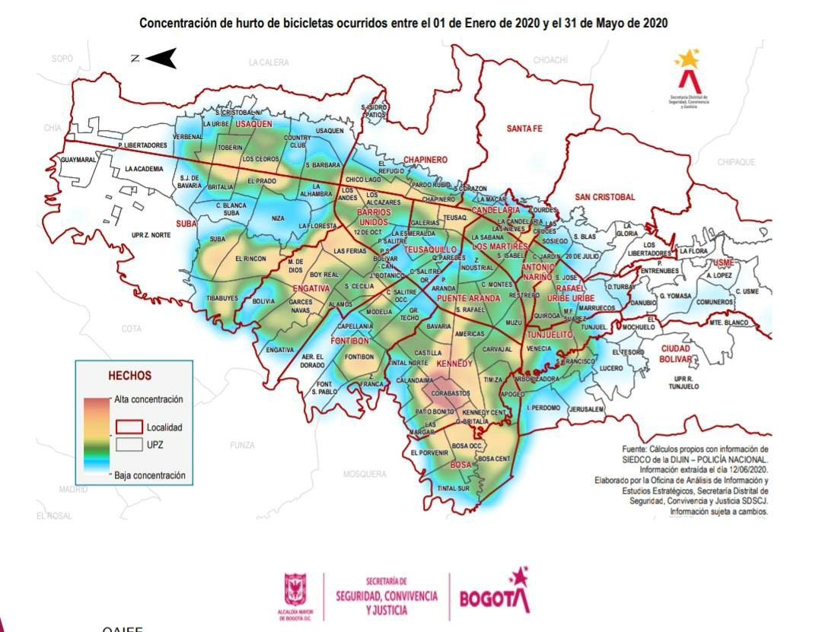

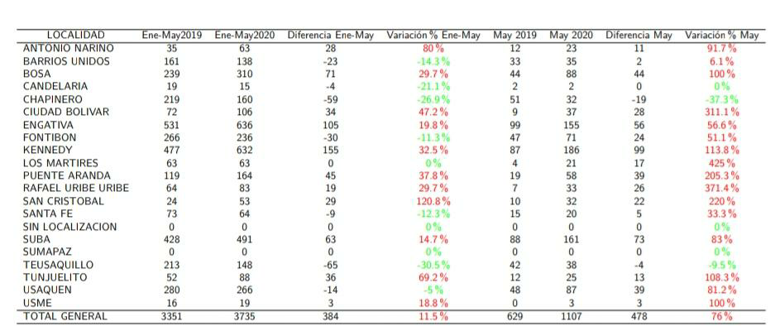
Las principales víctimas en la capital del país son hombres a quienes les han robado 2.848 bicicletas en lo corrido de este año; mientras que a las mujeres en 711 ocasiones,
según la Secretaría de Seguridad. En Colombia 26 bicicletas se roban cada día y las ciudades donde se presenta la mayoría de casos son: Bogotá, Cartagena, Cali, San Andrés, Arauca y Medellín.

Es importante destacar que las cifras de la Secretaría de Seguridad y convivencia del Distrito Capital, no coinciden con las cifras de la Policía Nacional. Se trata de una observación común entre los registros de información que levantan las entidades, incluso del mismo nivel de gobierno. Esto puede obedecer a diferentes razones, una de ellas siendo la escasa denuncia por parte de la víctima de hurto, lo cual no ayuda a la identificación real de la problemática. Los procesos de denuncia no son amigables o cercanos para el ciudadano.

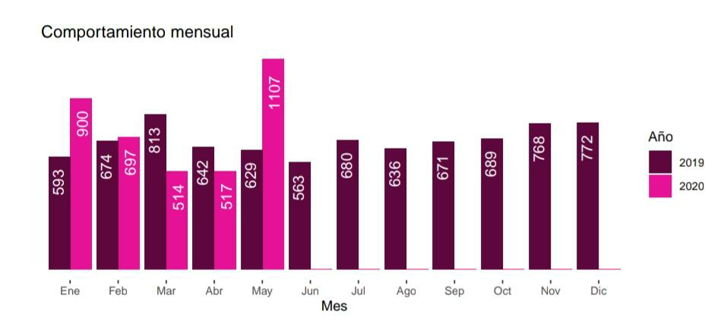
Por otra parte, se puede observar el informe por parte de la Secretaría de Seguridad, convivencia y justicia, en su boletín 2020 donde es evidente que el hurto a bicicletas en Bogotá aumentó considerablemente, pasando de 3.351 en enero a mayo de 2019 a 3.735 en el mismo periodo de 2020 (con una variación del 11,5%). Lo anterior indica que en enero-mayo de 2020 se han robado bicicletas más que el mismo periodo en el 2019, tal y como podemos observar en la siguiente gráfica:

En Colombia se ha evidenciado un crecimiento en el hurto de bicicletas del 429%, es decir que en el 2016 se presentaron 1.799 hurtos de bicicletas; en 2017, 3.133 en 2018 se pasó a 7.732, y en 2019 en el periodo de enero a febrero se presentaron 1138 casos.

MARCO LEGAL Y CONSTITUCIONAL

- Constitución Política de Colombia

Artículo 1º. Colombia es un Estado social de derecho, organizado en forma de República unitaria, descentralizada, con autonomía de sus entidades territoriales, democrática, participativa y pluralista, fundada en el respeto de la dignidad humana, en el trabajo y la solidaridad de las personas que la integran y en la prevalencia del interés general.
(…)

Artículo 2°. Son fines esenciales del Estado: servir a la comunidad, promover la prosperidad general y garantizar la efectividad de los principios, derechos y deberes consagrados en la Constitución; facilitar la participación de todos en las decisiones que los afectan y en la vida económica, política, administrativa y cultural de la Nación; defender la independencia nacional, mantener la integridad territorial y asegurar la convivencia pacífica y la vigencia de un orden justo.
Las autoridades de la República están instituidas para proteger a todas las personas residentes en Colombia, en su vida, honra, bienes, creencias, y demás derechos y libertades, y para asegurar el cumplimiento de los deberes sociales del Estado y de los particulares. (…)

Artículo 24. Todo colombiano, con las limitaciones que establezca la ley, tiene derecho a circular libremente por el territorio nacional, a entrar y salir de él, y a permanecer y residenciarse en Colombia.
(…)

- Marco legal

- Ley 769 de 2002. Por la cual se expide el Código Nacional de Tránsito Terrestre y se dictan otras disposiciones.
Artículo 3°. Autoridades de tránsito. Son autoridades de tránsito en su orden, las siguientes: El Ministerio de Transporte.
Los Gobernadores y los Alcaldes.
Los organismos de tránsito de carácter departamental, municipal o distrital.
La Policía Nacional en sus cuerpos especializados de policía de tránsito urbano y policía de carreteras.

(…)

Artículo 7°. Cumplimiento del régimen normativo. Las autoridades de tránsito velarán por la seguridad de las personas y las cosas en la vía pública y privadas abiertas al público. Sus funciones serán de carácter regulatorio y sancionatorio y sus acciones deben ser orientadas a la prevención y la asistencia técnica y humana a los usuarios de las vías (Subrayado fuera del texto).

- Ley 1083 de 2006. por medio de la cual se establecen algunas normas sobre planeación urbana sostenible y se dictan otras disposiciones.
Artículo 1º. Con el fin de dar prelación a la movilización en modos alternativos de transporte, entendiendo por estos el desplazamiento peatonal, en bicicleta o en otros medios no contaminantes, así como los sistemas de transporte público que funcionen con combustibles limpios, los municipios y distritos que deben adoptar Planes de Ordenamiento Territorial en los términos del literal a) del artículo 9º de la Ley 388 de 1997, formularán y adoptarán Planes de Movilidad según los parámetros de que trata la presente ley.

- Ley 1811 de 2016: Por la cual se otorgan incentivos para promover el uso de la bicicleta en el territorio nacional y se modifica el Código Nacional de Tránsito.
-
Artículo 1°. Objeto. La presente ley tiene por objeto incentivar el uso de la bicicleta como medio principal de transporte en todo el territorio nacional; incrementar el número de viajes en bicicleta, avanzar en la mitigación del impacto ambiental que produce el tránsito automotor y mejorar la movilidad urbana.

Artículo 2°. Beneficiarios. Los beneficiarios de la presente ley serán peatones y ciclistas en los términos definidos por la Ley 769 de 2002.
(…)

Artículo 7°. Información de modos no motorizados de transporte. Las Secretarías de Movilidad o quien haga sus veces en los entes territoriales de más de 100.000 habitantes consolidarán, siempre y cuando existan los recursos, un sistema de información de uso y proyección de la demanda de modos no motorizados de transporte así como un sistema de registro de quejas, preguntas y solicitudes sobre el uso de los medios no motorizados de transporte.

Parágrafo. El Ministerio de Transporte establecerá en un término inferior a tres (3) meses a partir de la promulgación de esta ley, la información mínima a consolidar dentro del Sistema de Información de modos no motorizados de transporte del que habla este artículo.

JUSTIFICACIÓN EL PROYECTO DE LEY

El hurto de bicicletas y la comercialización de partes robadas ha llegado al punto de cobrar víctimas mortales. Cada vez se ven más casos por robar este tipo de vehículos, a pesar de la existencia de un subregistro de denuncias al respecto, como se ha expuesto ampliamente con anterioridad.

Observamos que es importante poner a consideración del Congreso de la República este tipo de iniciativas que parten del clamor de los ciudadanos de a pie y de los usuarios de bicicletas en el país, que se encuentran sobrepasados con las olas de inseguridad que se viven en las principales ciudades.
Actualmente existe un mercado negro de bicicletas que han sido obtenidas de manera ilegal, y que terminan en algunos establecimientos de comercio ‘fachada’, que ayudan a comercializar los frutos ilícitos. Autorizados para funcionar legalmente según un Certificado expedido por las Cámaras de Comercio, brindan apariencia de legalidad en los productos que exhiben en sus vitrinas, pero que en realidad se dedican a comprar y vender bicicletas o partes de estas que han sido hurtadas.

- Según respuesta de la Secretaría Distrital de Seguridad, Convivencia y Justicia, entre enero de 2017 y la fecha, ha realizado 150 visitas a establecimientos de comercio de bicicletas, con los siguientes resultados:
- Se realizan sellamientos por incumplimiento de requisitos de funcionamiento, hasta por 10 días a establecimientos de comercio, pero no se están tomado medidas drásticas frente a este delito.
- En cuanto a la regulación y control de los establecimientos dedicados al comercio de bicicletas, en promedio solo se realiza una visita a este tipo de establecimientos cada tres días y medio aproximada- mente. Entre marzo y diciembre de 2016 (cerca de 9 meses), la Secretaría de Seguridad, no realizó ninguna visita a estos establecimientos.

No existe la articulación necesaria con las entidades del orden nacional como la Fiscalía, a fin de que se impongan sanciones ejemplares en contra de los establecimientos involucrados en la venta de partes robadas.

Actúan conforme al siguiente análisis, según expertos de la Policía Nacional en mesas de trabajo realizadas:

- Identificación de biciusuarios y sus rutas.
- Identificación de la ganancia probable.
- Operativo de hurto (algunos de hasta siete personas).
- Peritaje.
- Definición de si se desguaza o se vende por partes.
- Maquillaje, pintura y cambio de serial.

Según Asopartes un porcentaje de estos elementos robados son llevados y comercializados en países vecinos como Venezuela.

De acuerdo con el diario El Tiempo , este negocio ilegal podría ser de hasta 2.500 millones de pesos al mes. Según cifras de la Secretaría Distrital de Seguridad, Convivencia y Justicia, en año y medio se han recuperado $10.374.056 entre bicicletas y partes robadas, siendo tan solo el 0,024% del negocio de este mercado ilegal.

Se deja constancia en este informe de ponencia para primer debate en Senado al Proyecto de Ley Nº 168 de 2018 Cámara – 291 de 2020 Senado “Por medio de la cual se crean medidas para la protección y seguridad de los biciusuarios en el país y se dictan otra ddisposiciones”, que una vez aprobado en primer debate este Proyecto de Ley, en el informe de ponencia para segundo debate se incluirá una adaptación del Acuerdo Distrital Nº 684 de 2017 “Por el cual se establecen los lineamientos para el diseño e implementación de la estrategia ‘Corredores Seguros’ en entornos académicos, culturales, de cultos y comerciales en el Distrito Capital y se dictan otras disposiciones”, de autoría del Senador Horacio José Serpa y su asesor Anderson Guerrero Trujillo, en su paso por el Concejo de Bogotá.

En este sentido, se propondrá en la ponencia para segundo debate que el artículo 6º quede así:

Artículo 6°. Programa rutas seguras. Los entes territoriales con el acompañamiento de la Policía Nacional, diseñarán y crearán rutas vigiladas por la Policía, en un trabajo mancomunado con las comunidades y demás entidades involucradas. Se dará prioridad especial a estas rutas que se encuentren cerca a los centros educativos y las que se identifiquen con mayor inseguridad. Para el diseño e implementación de las rutas seguras se deberá:

  - Identificar y diagnosticar factores de riesgo contra la seguridad y la convivencia.
  - Diseñar e implementar estrategias de corresponsabilidad y empoderamiento ciudadano para la prevención de delitos y contravenciones
  - Establecer acuerdos ciudadanos e interinstitucionales que permitan la consolidación de las rutas seguras
  - Identificar las instancias de organización ciudadana que se relacionan con las rutas seguras, a través de las cuales se adelanten los procesos de participación y consolidación de sinergias
  - Aunar esfuerzos con particulares que presenten iniciativas que contribuyan con
los propósitos de seguridad y convivencia en las rutas seguras.

Parágrafo. Como parte del programa de rutas seguras, la Policía Nacional podrá utilizar instrumentos tecnológicos para realizar la vigilancia de estas rutas en tiempo real.

6. IMPACTO FISCAL

De conformidad con el artículo 7 de la ley 819 de 2003, los gastos que genere la presente iniciativa se entenderán incluidos en los presupuestos y en el Plan Operativo Anual de Inversión de la entidad competente.
Adicionalmente, encontramos un pronunciamiento de la Corte Constitucional, en la Sentencia C- 911 de 2007, en la cual se puntualizó que el impacto fiscal de las normas, no puede convertirse en óbice, para que las corporaciones públicas ejerzan su función legislativa y normativa, así:

“En la realidad, aceptar las condiciones establecidas en el art. 7° de la Ley 819 de 2003 constituyen un requisito de trámite que le incumbe cumplir única y exclusivamente al Congreso reduce desproporcionadamente la capacidad de iniciativa legislativa que reside en el Congreso de la República, con lo cual se vulnera el principio de separación de las Ramas del Poder Público, en la medida en que se lesiona seriamente la autonomía del Legislativo”.
(...) “Precisamente, los obstáculos casi insuperables que se generarían para la actividad legislativa del Congreso de la República conducirían a concederle una forma de poder de veto al Ministro de Hacienda sobre las iniciativas de ley en el Parlamento”
(...) “ Es decir, el mencionado artículo debe interpretarse en el sentido de que su fin es obtener que las leyes que se dicten tengan en cuenta las realidades macroeconómicas, pero sin crear barreras insalvables en el ejercicio de la función legislativa ni crear un poder de veto legislativo en cabeza del Ministro de Hacienda”

En tal sentido, se requiere del apoyo del Gobierno Nacional, que pueda avalar la presente iniciativa, por cuanto el Estado colombiano se encuentra en el deber de intervenir ante el problema de hurto de bicicletas. Es de resaltar, que en este Proyecto de Ley, se ofrecen insumos importantes para dotar a las entidades públicas con la información necesaria para realmente identificar la magnitud del problema a través de la creación del Registro Único de Bicicletas, siendo este un insumo de política pública fundamental. Además, en el trabajo
coordinado entre el autor y el ponente de esta iniciativa, se incluyeron importantes medidas de seguridad ciudadana y cooperación entre actores públicos y privados para tomar medidas frente al hurto de bicicletas.

7. CIRCUNSTANCIAS O EVENTOS QUE PODRÍAN GENERAR CONFLICTOS DE INTERÉS

De acuerdo con el artículo 3 de la Ley 2003 de 2019, atentamente nos disponemos a señalar algunos criterios guías en los que se podría configurar conflictos de intereses, para que los congresistas tomen una decisión en torno a si se encuentran inmersos en alguna de estas causales, sin embargo, pueden existir otras causales en las que se pueda encontrar cada congresista, las cuales deberán ser determinadas para cada caso en particular por su titular, siendo estos criterios meramente informativos y que deben ser analizados teniendo en cuenta lo expresado en el artículo 1 de la Ley 2003 de 2019.
Entre las situaciones que señala el artículo 1o antes mencionado, se encuentran: a)Beneficio particular: aquel que otorga un privilegio o genera ganancias o crea indemnizaciones económicas o elimina obligaciones a favor del congresista de las que no gozan el resto de los ciudadanos. Modifique normas que afecten investigaciones penales, disciplinarias, fiscales o administrativas a las que se encuentre formalmente vinculado; b) Beneficio actual: aquel que efectivamente se configura en las circunstancias presentes y existentes al momento en el que el congresista participa de la decisión; y el c) Beneficio directo: aquel que se produzca de forma específica respecto del congresista, de su cónyuge, compañero o compañera permanente, o parientes dentro del segundo grado de consanguinidad, segundo de afinidad o primero civil.”.
Por lo anterior, las circunstancias o eventos que podrían generar un conflicto de interés, serían aquellos que tengan un beneficio particular, actual y directo en materias relacionadas con comercialización de bicicletas en el territorio nacional y demás temas expuestos en la iniciativa, sin perjuicio de otras circunstancias que considere cada congresista de acuerdo a su caso.

Por lo anterior, ponemos a consideración del Congreso de la República el presente proyecto, esperando contar con su aprobación.

De los honorables Congresistas,

CARLOS EDUARDO GUEVARA  Senador de la República  Partido MIRA | AYDEÉ LIZARAZO CUBILLOS  Senadora de la República  Partido MIRA
MANUEL VIRGÜEZ P.  Senador de la República  Partido MIRA | IRMA LUZ HERRERA  Representante a la Cámara Bogotá D.C.  Partido MIRA
ANDRÉS GARCÍA ZUCCARDI  Senador de la República  Partido de la Unidad | RODRIGO ARTURO ROJAS  Representante a la Cámara  Partido de la Unidad
JEZMI LIZETH BARRAZA ARRAUT  Representante a la Cámara por el Atlántico  Partido Liberal | JUAN CARLOS LOZADA VARGAS  Representante a la Cámara por Bogotá
ALEJANDRO CORRALES ESCOBAR  Senador de la República  Centro Democrático Alternativo | ELIZABETH JAY-PANG DIAZ  Representante a la Cámara  Por el Archipiélago de San Andrés,  Providencia y Santa Catalina
KATHERINE MIRANDA PEÑA  Representante a la Cámara por Bogotá  Partido Alianza Verde | ESTEBAN QUINTERO  Representante a la Cámara por Antioquia
ALEJANDRO VEGA PÉREZ  Representante a la Cámara  Departamento del Meta | JORGE ENRIQUE BENEDETTI M.  Representante a la Cámara  Partido Cambio Radical

Boletín Mensual de Indicadores de seguridad y Convivencia (2020, mayo) Cifras hurto bicicletas (p.p.52) extraído de: https://scj.gov.co/es/oficina-oaiee/boletines
Boletín Mensual de Indicadores de seguridad y Convivencia (2020, mayo) Cifras hurto bicicletas (p.p.50) extraído de: https://scj.gov.co/es/oficina-oaiee/boletines
www. constitucional.gov.co Sentencia C- 911 de 2007, M.P. Dr Jaime Araújo Rentería

